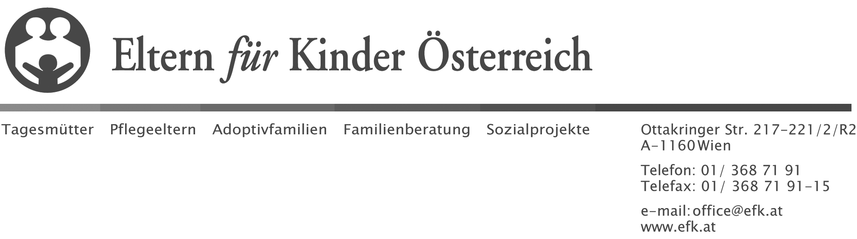

FRAGEBOGEN BIOGRAFIEARBEIT

1. Wie alt ist das Kind, mit dem Sie Biografiearbeit machen?

2. Wie lange ist es schon in Ihrer Familie?

3. Bitte beschreiben Sie, in welcher Form Sie Biografiearbeit gemacht haben (z.B.: Gespräche, Informationen eingeholt etc.)

4. Was ist dabei entstanden? (z.B.: Fotoalbum, Mappe, Zeichnung etc.)

5. Beschreiben Sie bitte, wie es Ihnen bei der Biografiearbeit gegangen ist.

6. Beschreiben Sie bitte, wie es dem Kind dabei ging.

7. Welche Veränderungen haben Sie durch die Biografiearbeit bei sich bemerkt?

8. Welche Entwicklungen/Veränderungen haben Sie beim Kind bemerkt (z.B.: im Alltag, im sozialen Verhalten, im Rahmen der Besuchskontakte, etc.)?

9. Wie hat sich die Biografiearbeit auf Ihre Beziehung zum Pflegekind ausgewirkt?

10. Hatte Ihr Kind in diesem Jahr Besuchskontakte? Wenn ja, in welcher Form (begleitet/unbegleitet, Frequenz)? Wie wurden diese Kontakte vom Kind erlebt?

11. In welcher Form hat sich die Biografiearbeit auf die Besuchskontakte ausgewirkt?

12. Hat Ihnen jemand bei der Biografiearbeit geholfen, haben Sie Unterstützung bekommen? Würden Sie sich mehr Unterstützung wünschen? Wenn ja, in welcher Form?

13. Haben Sie bei sich selbst Widerstände gegenüber der Biografiearbeit gespürt? Wenn ja, wie sind Sie damit umgegangen?

14. Haben Sie beim Kind Widerstände bemerkt? Wenn ja, wie sind Sie damit umgegangen?

15. Haben Sie die Biografiearbeit insgesamt als hilfreich empfunden?

Vielen Dank für Ihre Mitarbeit!

Das Pflegeelternteam

Bitte schicken Sie den ausgefüllten Fragebogen Ende Dezember 2012 an Eltern für Kinder Österreich.

